**Лабораторна робота № 3 з предмету «Комп’ютерні інформаційні мережі»**

Виконав:

студент групи ПМІ-32

Юрас Назар

Львів-2022

**Тема:** встановлення віртуальної машини, її подальше налаштування, взаємодія основної та віртуальної машини шляхом спільного доступу і подальшого передавання файлів між ними.

**Мета роботи:** Отримання знань і практичних навичок, необхідних для з’єднання комп'ютерів в мережу на базі ОС Windows/Linux з і без використання додаткового мережевого обладнання та передавання даних між ними.

**Хід роботи**

1. Ознайомитись з теоретичним матеріалом
2. Встановити Virtual Box, встановити Extension Pack і налаштувати віртуалку
3. Надати доступ до файлів на одній з машин і з іншої машини отримати ці файли
4. Оформити звіт

Отже, в першу чергу я зайшов на офіційний сайт Virtual Box і завантажив віртуальну машину.

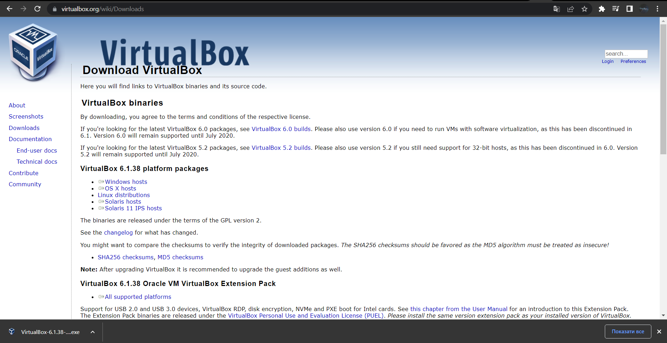

Далі я її інсталюю.

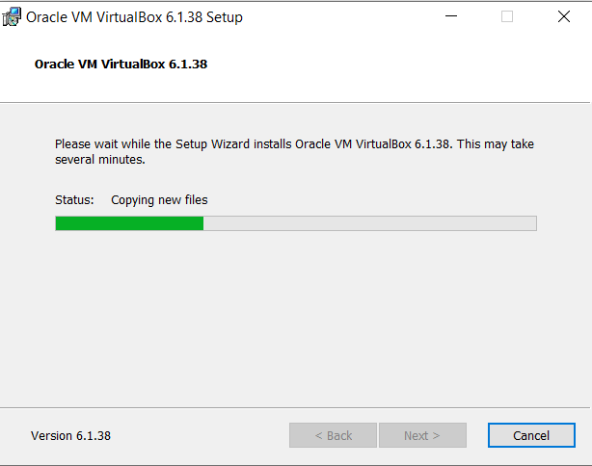

Встановлення завершилось, натискаю Finish.

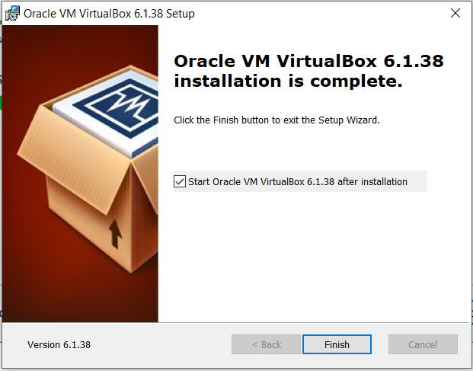

Наступним кроком встановлюю Extension Pack з того ж офіційного сайту.

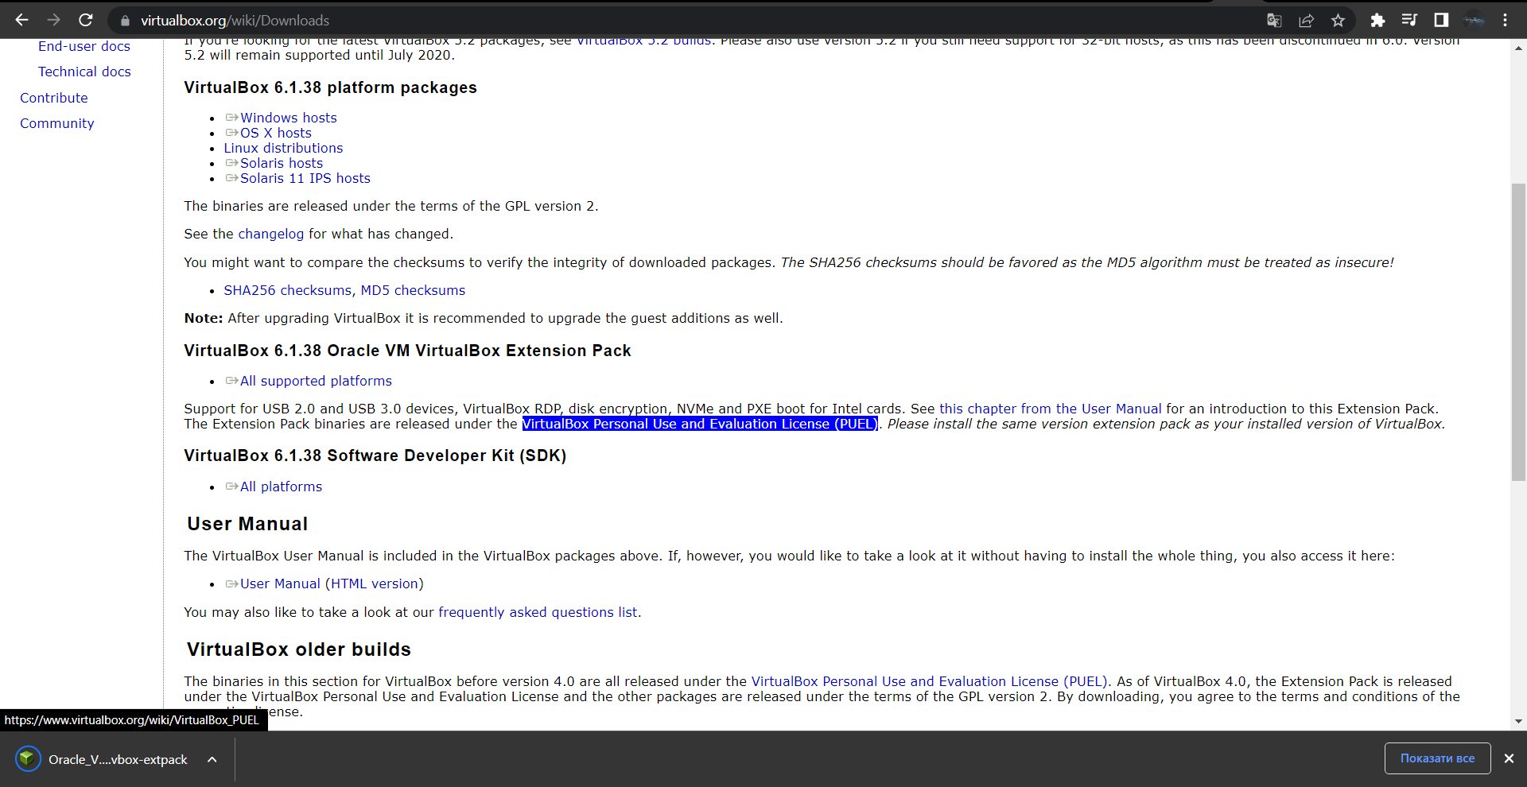

Також інсталюю його.

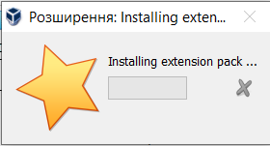

Успішно.

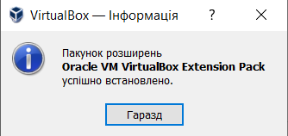

Далі створюю свою першу віртуальну машину.

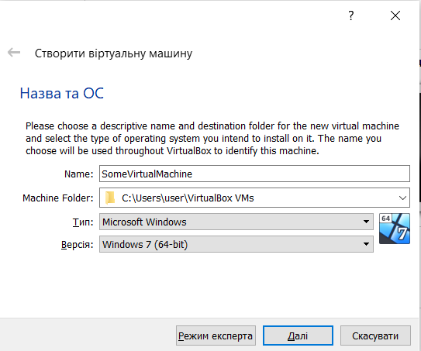

Встановлюю 2 гігабайти оперативної пам’яті.

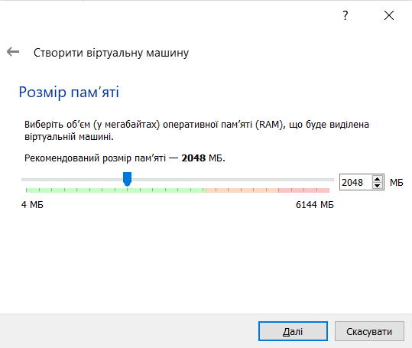

Далі створюю віртуальний жорсткий диск.

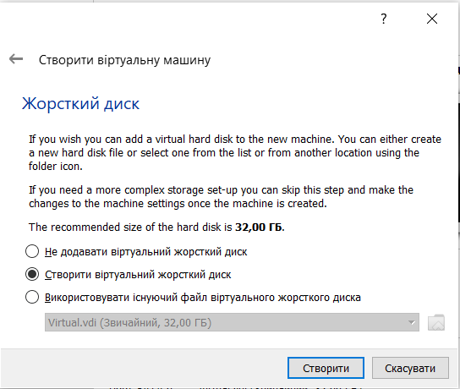

Тут обираю диск VDI, оскільки він є рідним для Virtual Box.

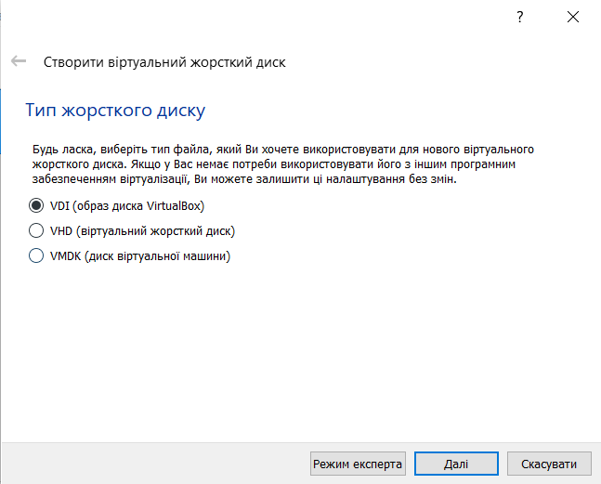

Визначаю динамічний розмір жорсткого диску.

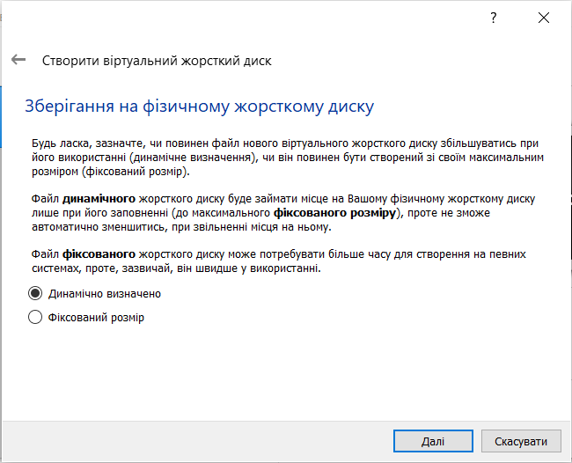

Виділяю 25 гігабайт місця.

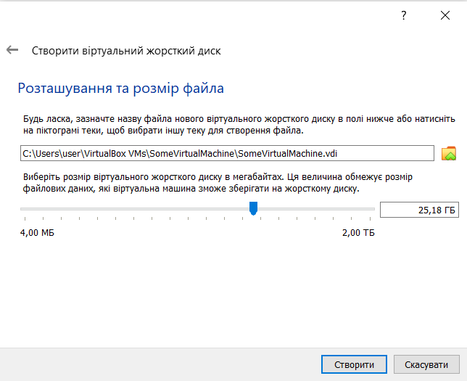

Далі переходимо до налаштувань віртуалки. У загальних налаштуваннях в розділі «Додатково» вмикаю Двонапрямне перетягування

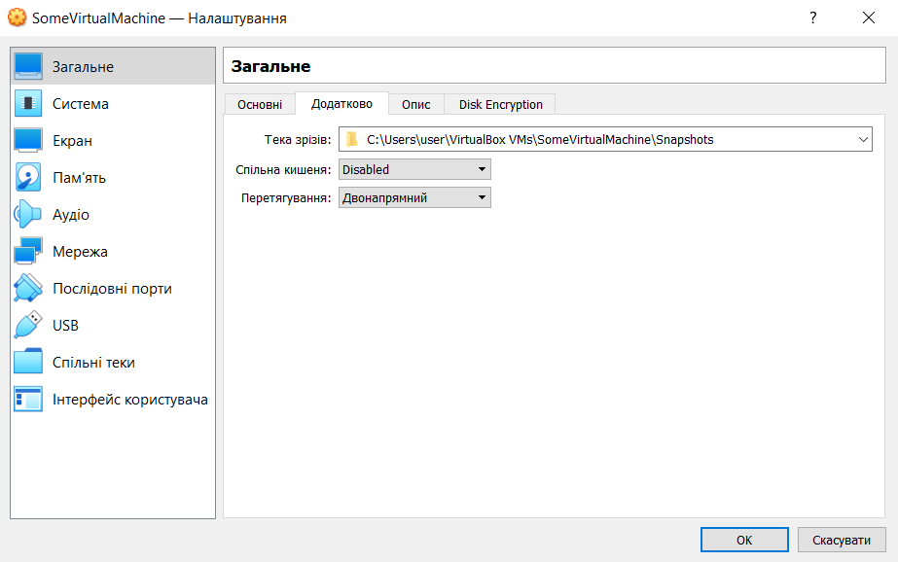

У вкладці «Система» вимкнув дискету і увімкнув мережу.

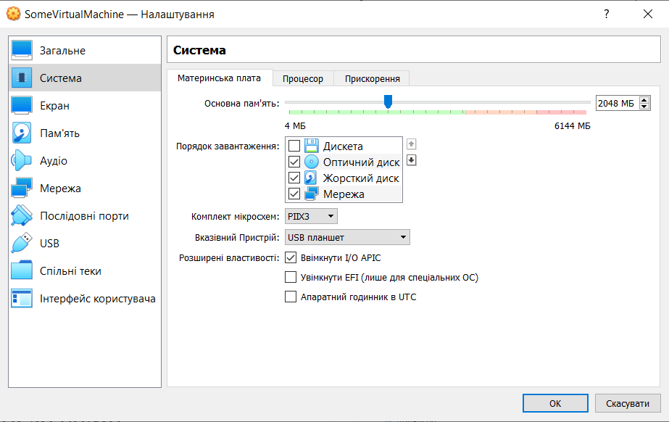

Збільшив відеопам’ять до 64 МБ.

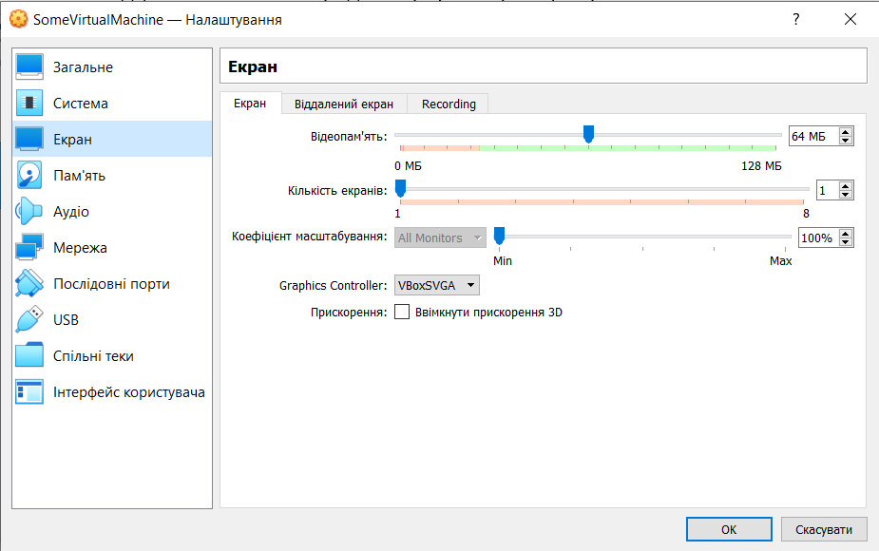

Обрав жорсткий диск.

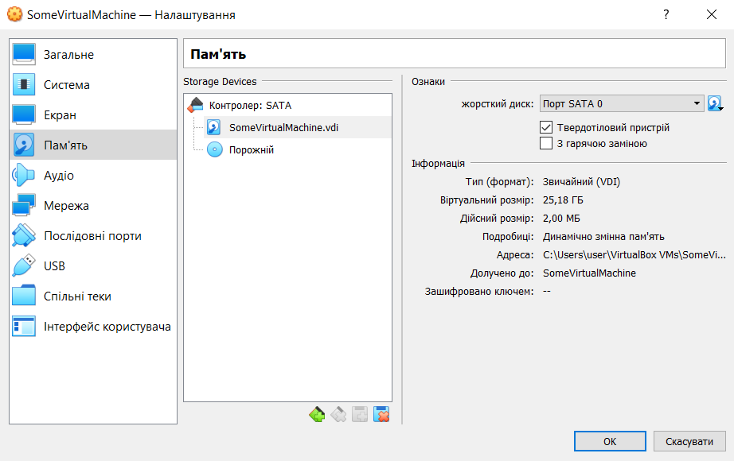

Встановив образ Windows 10 на віртуалку.

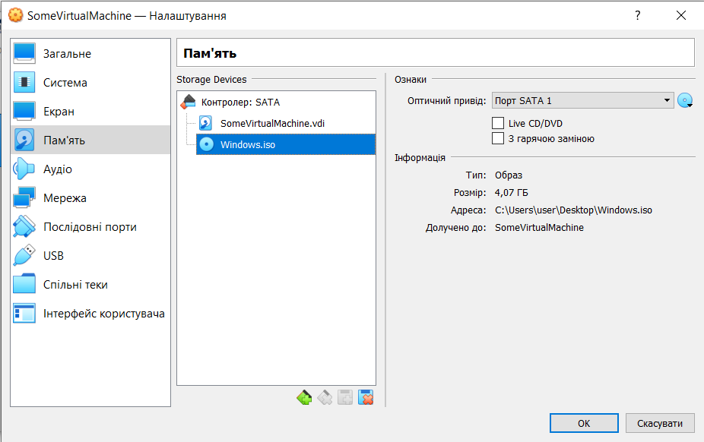

У «Мережі» обрав проміжний адаптер.

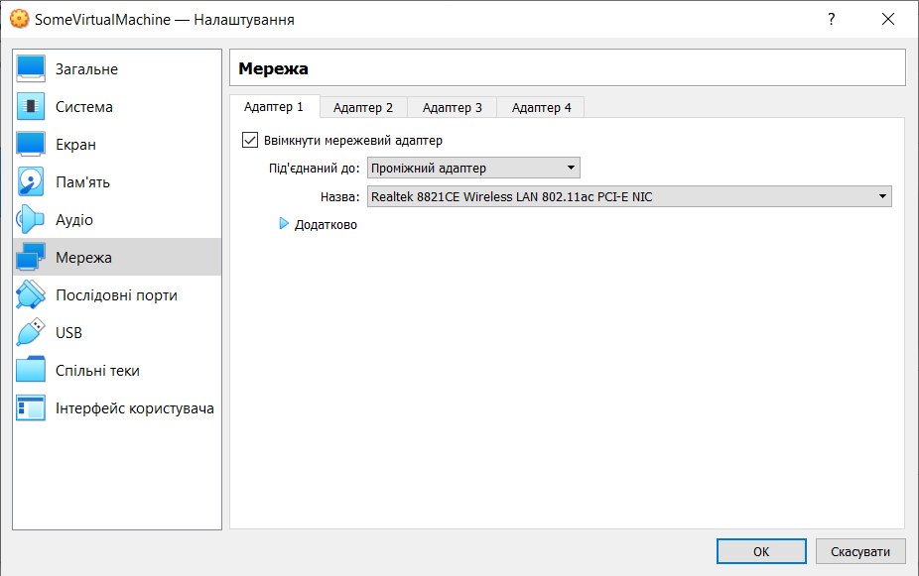

Пробуємо запустити віртуальну машину.

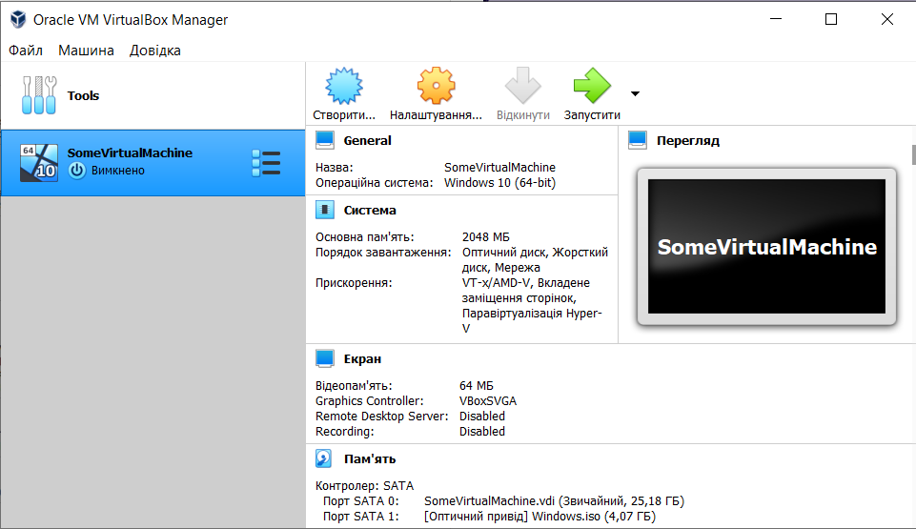

Запустив віртуальну машину, інсталюю Windows.

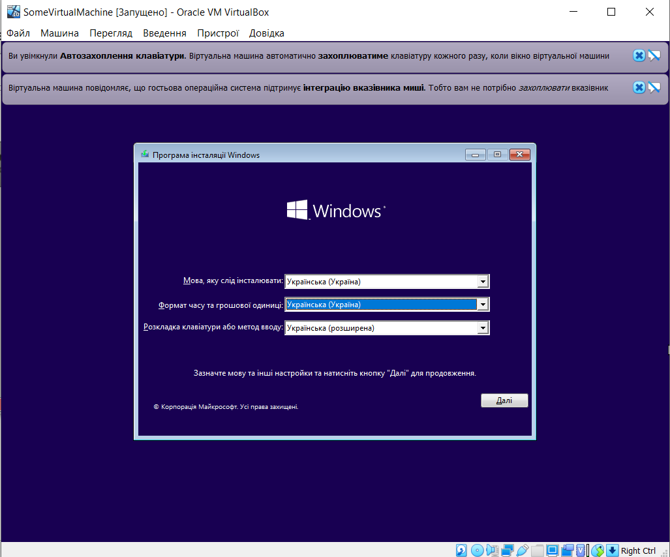

Інсталяція завершилась успішно. ОС Windows завантажена на віртуалку.

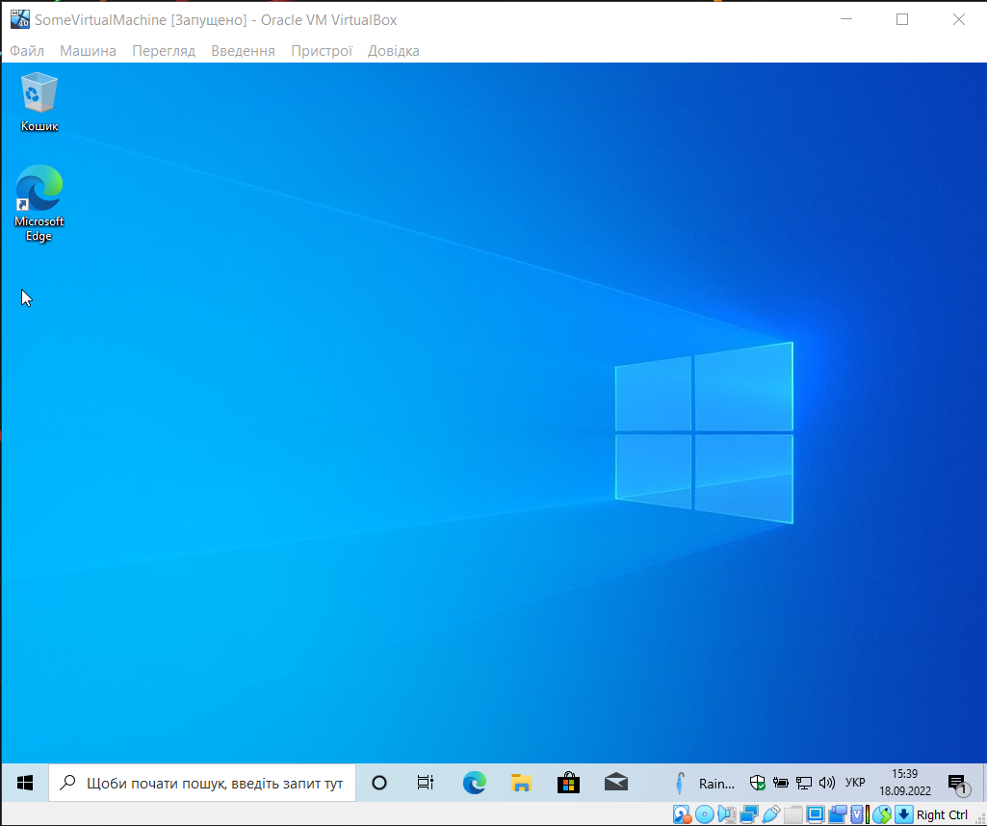

Повторив налаштування з лабораторної роботи №2. Успішно отримав доступ до файлів з основної машини на віртуальній.

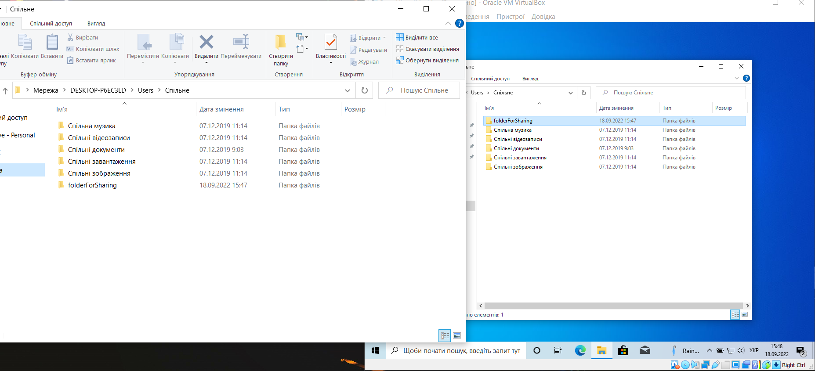

**Висновок:** Отримав знання і практичні навички роботи з віртуальною машиною та спільним доступом, необхідні для з’єднання віртуалки та основної машини на ОС Windows/Linux з і без використання додаткового мережевого обладнання та передавання даних між ними.